DP2 2021-2022

Development configuration



Repositorio:

<https://github.com/mpadillatabuenca/Acme-Toolkit.git>

Miembros:

* José Manuel Bejarano Pozo (josbezpoz@alum.us.es)
* Mario Espinosa Rodríguez (maresprod5@alum.us.es)
* Andrea Meca Sánchez (andmecsan@alum.us.es)
* Manuel Padilla Tabuenca (maresprod5@alum.us.es)
* Ezequiel Pérez Sosa (ezepersos@alum.us.es)
* Javier Terroba Orozco (javteroro@alum.us.es)

GRUPO G1-E2-05

Versión 1.0

29/02/2022

development configuration report, maresprod5

# Tabla de contenidos

**Tabla de contenidos** **2**

**Historial de versiones** **2**

**Resumen ejecutivo** **3**

**Introducción** **3**

**Contenido** **3**

**Conclusiones** **6**

**Bibliografía** **6**

# Historial de versiones

| Fecha | Versión | Descripción de los cambios |
| --- | --- | --- |
| 28/02/2022 | v0.1 | Creación del documento |
| 29/02/2022 | v1.0 | Finalización del documento |

# Resumen ejecutivo

Dada la brevedad del contenido presentado, estimo poco acertada la realización de un resumen ejecutivo de este documento.

# Introducción

En este reporte declararé la correcta instalación en mi equipo personal del entorno proporcionado para el transcurso de la asignatura.

Para ello mostraré una serie de capturas sobre el estado actual de mi entorno y versiones de los programas proporcionados, así como una captura del proyecto Acme-Toolkit en ejecución. Finalmente, señalaré un par de errores que surgieron en mi grupo durante la creación de dicho proyecto, al considerarlo oportuno.

# Contenido

Para demostrar que he seguido las pautas de instalación indicadas en la asignatura, dejo constancia del estado actual de la carpeta workspace en mi equipo personal. Nótese que tanto el framework 22.0 como los proyectos iniciales 22.0 han sido eliminados para evitar posibles confusiones tras la actualización a la versión 22.1.

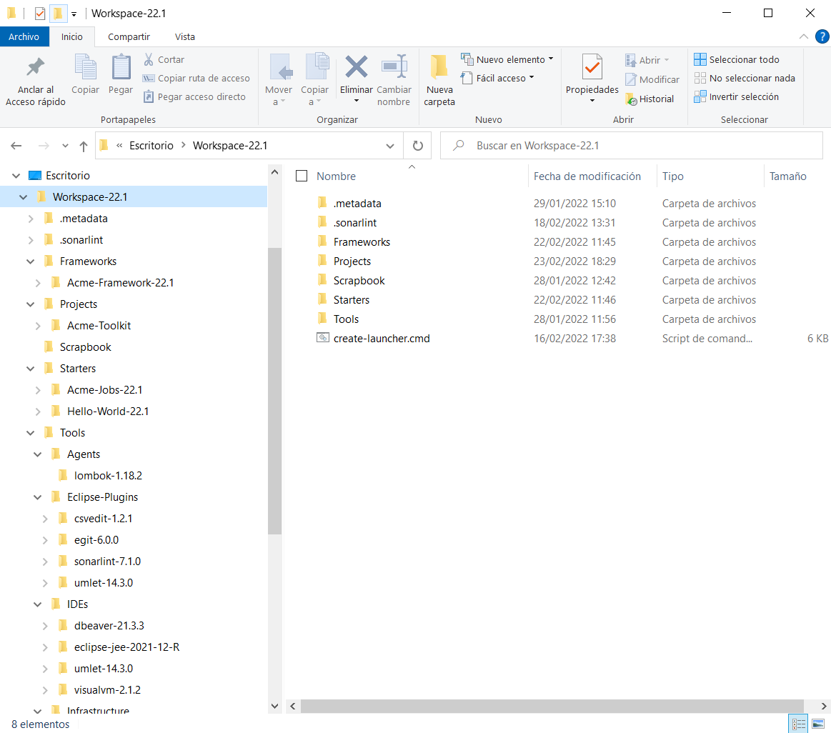

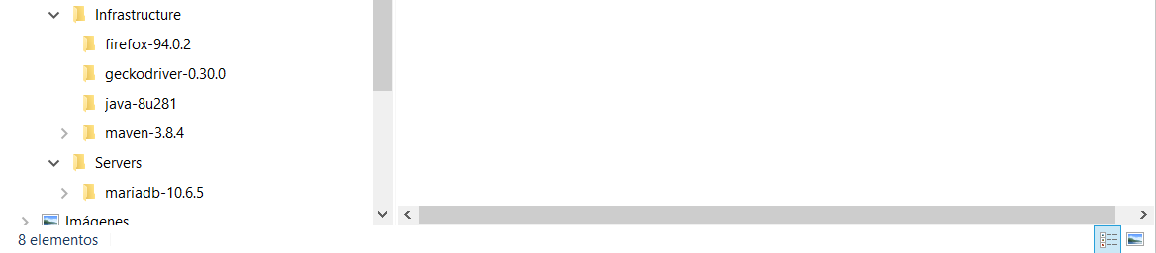

A continuación, muestro las versiones de los programas instalados, aclarando que también han sido añadidos correctamente a PATH:

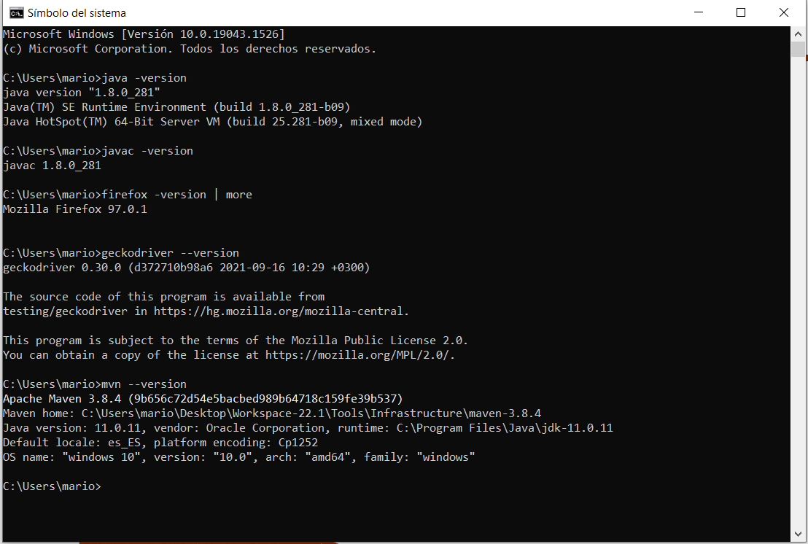

Versiones de DBeaver y Eclipse:

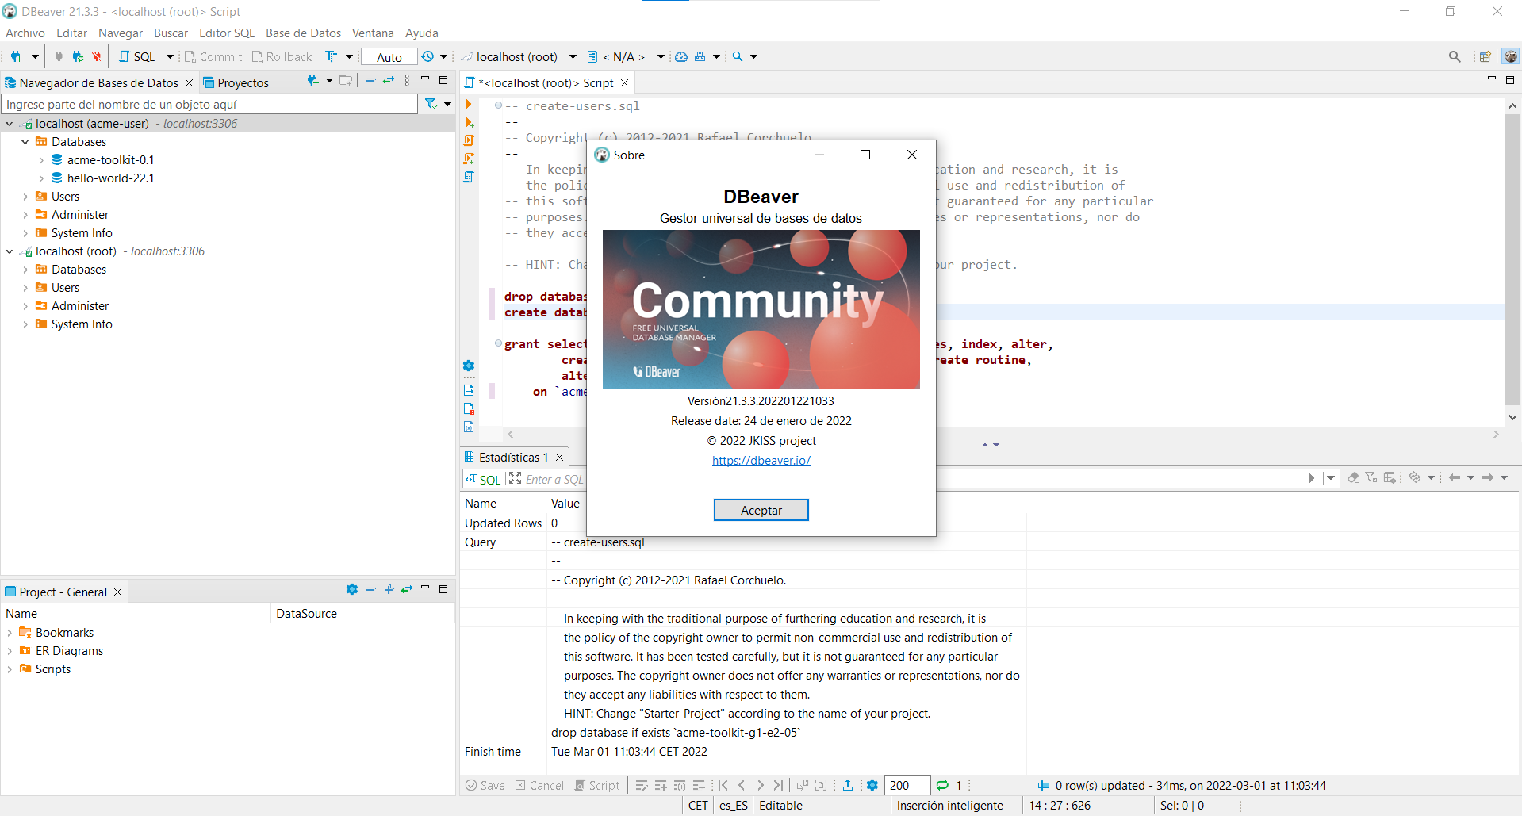

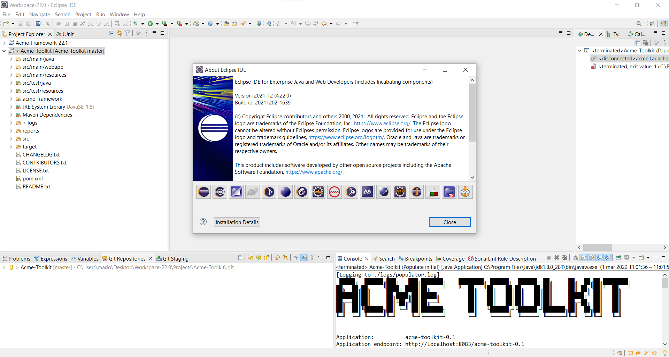

Por último, muestro la aplicación desplegada en localhost:

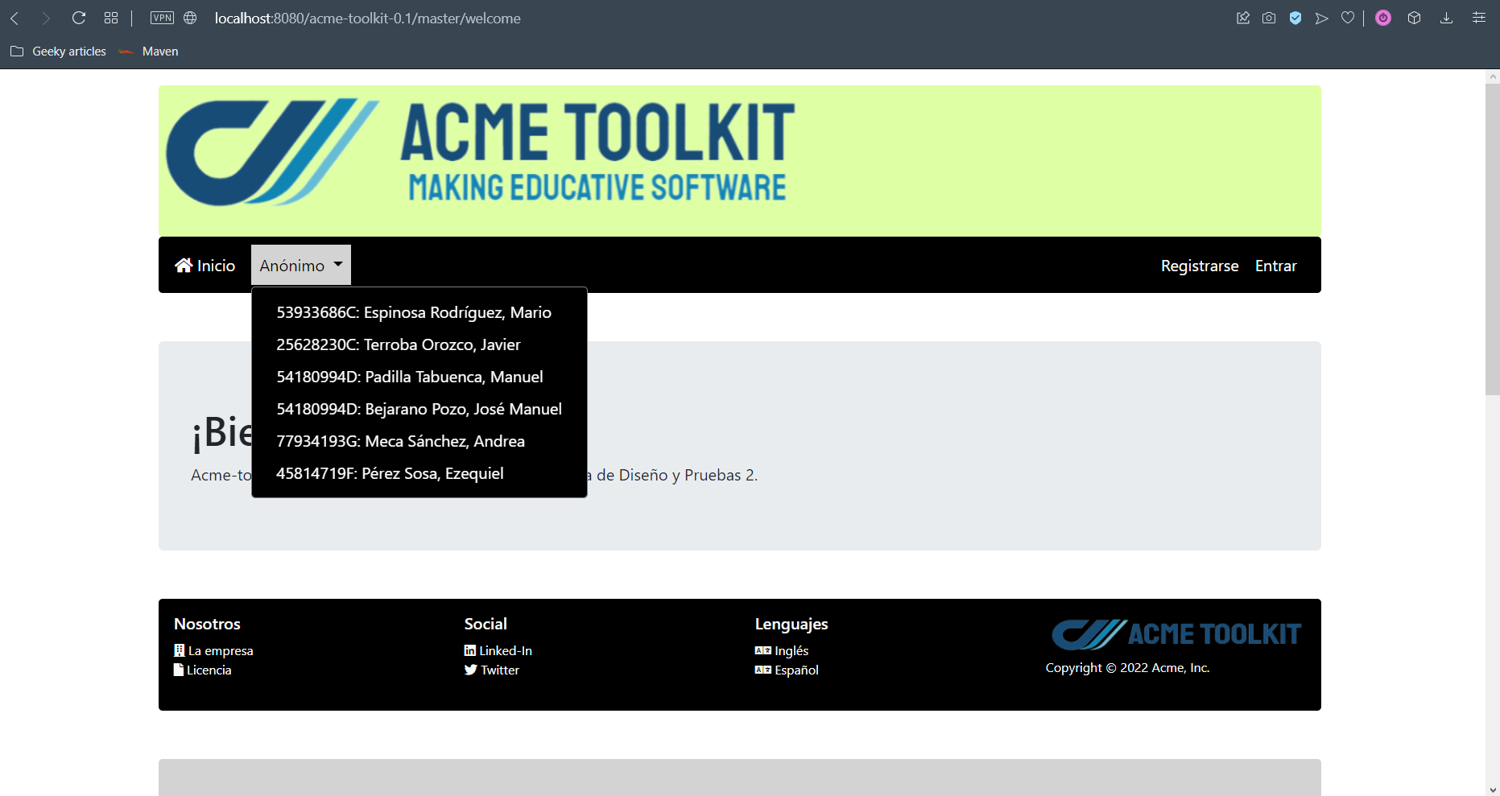

Para finalizar, me dispongo a comentar dos problemas que han surgido de cara a la instalación inicial de Acme-Toolkit:

* Inicialmente nos costó bastante tiempo conseguir crear correctamente los lanzadores del proyecto. Esto se debe a que el nombre de nuestro repositorio (ergo el nombre de la carpeta importada en local) seguía la expresión “Acme-Toolkit” + identificador de nuestro grupo, mientras que el nombre del proyecto constaba en el pom como “Acme-Toolkit” + versión del programa. Esto fue solucionado cambiando el nombre del repositorio.
* Tener varias versiones de java instaladas en el ordenador es una invitación a las incompatibilidades. Por supuesto, la mejor opción es siempre desinstalar las versiones que no se están utilizando. El problema surge cuando en varias asignaturas distintas se utilizan en paralelo distintas versiones de java. Actualmente, en DP2 utilizamos java 1.8, mientras que en PSG2 utilizamos java 11. No es algo que impida llevar a cabo correctamente las tareas de ninguna de las dos asignaturas, aunque de cara a futuro podría resultar preferible llegar a algún tipo de consenso para evitar confusiones.

# Conclusiones

Queda expuesto el estado actual de mi workspace, el cual he instalado y preparado siguiendo las instrucciones proporcionadas en la asignatura.

# Bibliografía

Para la realización de este informe me he basado únicamente en las pautas indicadas en esta misma asignatura.